Федеральное государственное автономное образовательное учреждение высшего образования
«Национальный исследовательский университет ИТМО»

Факультет Программной Инженерии и Компьютерной Техники

Блок задач с Timus
Алгоритмы и Структуры Данных

Выполнил:
Ларионов Владислав Васильевич
Группа P3209

Проверил:
Косяков Михаил Сергеевич

Санкт-Петербург, 2026
Содержание
1067. Структура папок 3
Условие: 3
Решение: 4
О решении: 5
1628. Белые полосы 6
Условие: 6
Решение: 7
О решении: 9

1067. Структура папок

Условие:
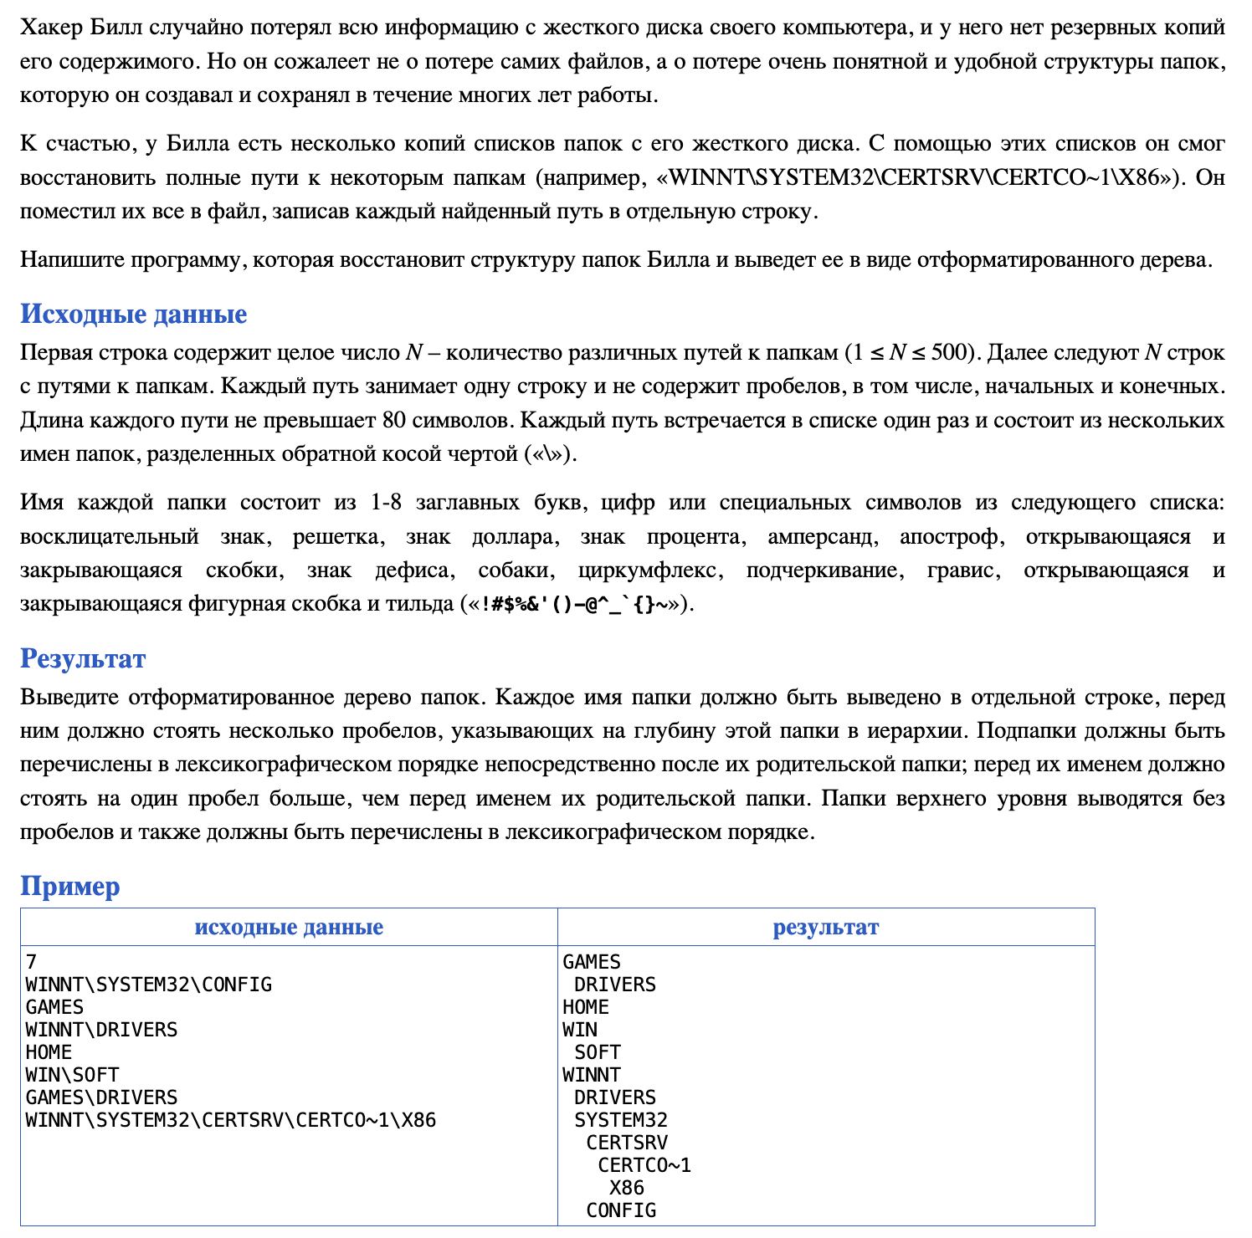

Решение:
#include <iostream>
#include <map>
#include <string>

struct Node {
std::map<std::string, Node*> children;
};

void create_new_folder(Node* curr, std::string folder_name) {
if (!curr->children.contains(folder_name)) {
curr->children[folder_name] = new Node();
}
}

void print_tree(Node* node, int depth) {
for (const auto& [name, child] : node->children) {
std::cout << std::string(depth, ' ') << name << std::endl;
print_tree(child, depth + 1);
}
}

int main() {
int folders_count;
std::cin >> folders_count;

Node* root = new Node();
for (int i = 0; i < folders_count; i++) {
std::string path;
std::cin >> path;

Node* curr = root;
std::string folder_name;
for (char ch : path) {
if (ch == '\\') {
create_new_folder(curr, folder_name);

curr = curr->children[folder_name];
folder_name.clear();
} else {
folder_name += ch;
}
}
create_new_folder(curr, folder_name);
}
print_tree(root, 0);
}

О решении:
Идея:
Пути разбиваются по компонентам, и по ним строится дерево каталогов. У каждой вершины дерева есть своя мапа дочерних папок, поэтому одинаковые префиксы переиспользуются, что помогает избежать повторных выводов папок. Все папки благодаря мапе отсортированы лексикографически.

Сложность по времени:
O(n log k) – каждый из n символов пути обрабатывается один раз, а вставка и создание новой папки стоит O(log k)

Сложность по памяти:
O(n) – так как в дереве хранится по одной вершине на одну уникальную папку и по одному ребру на каждый уникальный переход между нодами

1628. Белые полосы

Условие:
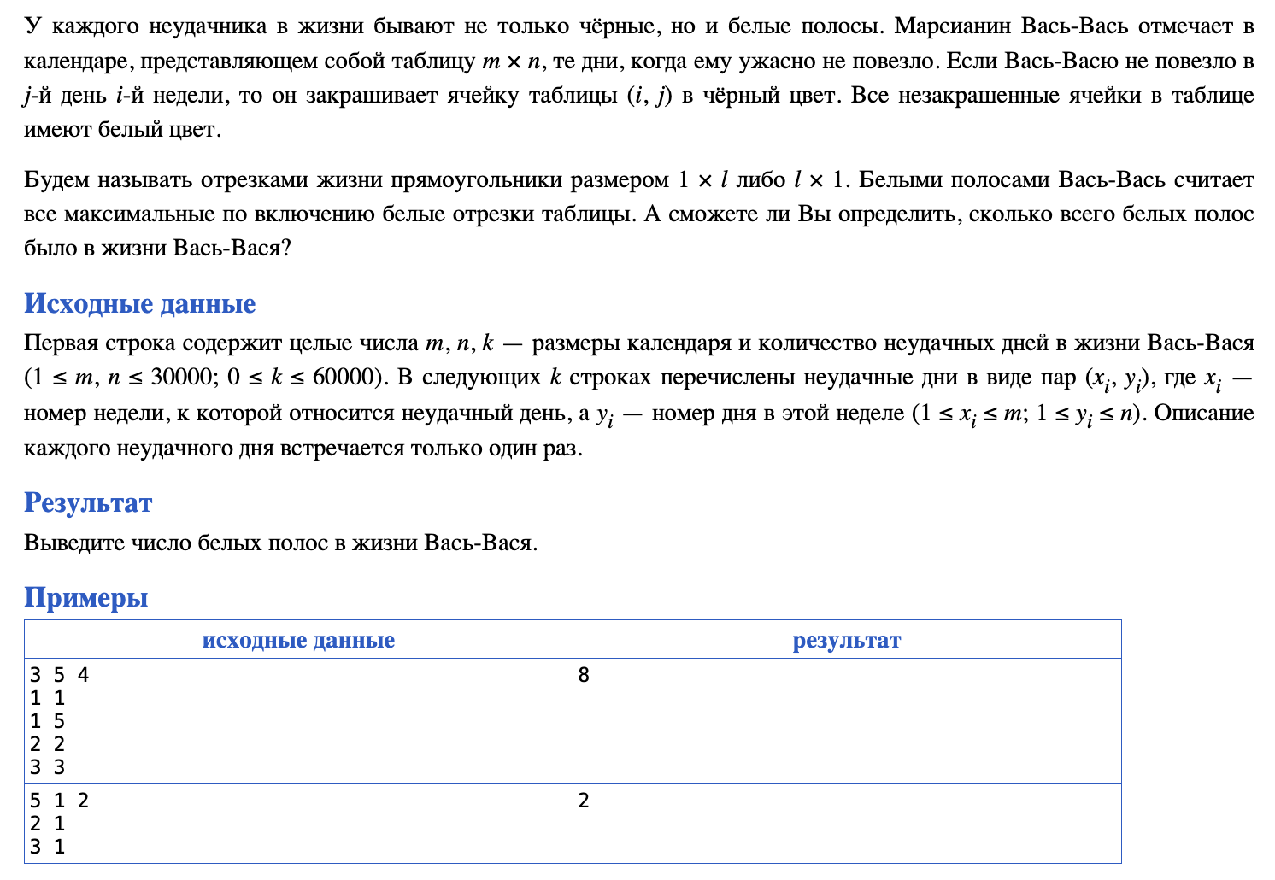

Решение:
#include <algorithm>
#include <iostream>
#include <unordered_set>
#include <vector>

long long to_val(int week_idx, int day_idx, int days_count) {
return 1LL * week_idx * (days_count + 1LL) + day_idx;
}

int main() {
int weeks_count, days_count, bad_days_count;
std::cin >> weeks_count >> days_count >> bad_days_count;

std::vector<std::vector<int>> bad_rows(weeks_count + 1);
std::vector<std::vector<int>> bad_cols(days_count + 1);

for (int i = 0; i < bad_days_count; ++i) {
int week_idx, day_idx;
std::cin >> week_idx >> day_idx;

bad_rows[week_idx].push_back(day_idx);
bad_cols[day_idx].push_back(week_idx);
}

long long horizontal_segments = 0, vertical_segments = 0;
long long row_single_count = 0, col_single_count = 0, intersected_single_count = 0;

std::unordered_set<long long> single_in_rows;
single_in_rows.reserve((size_t)bad_days_count + weeks_count + 10);

for (int row = 1; row <= weeks_count; row++) {
auto& cols = bad_rows[row];
std::sort(cols.begin(), cols.end());

int segment_start = 1;
for (int bad_day : cols) {
int segment_length = bad_day - segment_start;
if (segment_length > 0) {
horizontal_segments++;
}
if (segment_length == 1) {
row_single_count++;
single_in_rows.insert(to_val(row, segment_start, days_count));
}
segment_start = bad_day + 1;
}

int segment_length = days_count - segment_start + 1;
if (segment_length > 0) {
horizontal_segments++;
}
if (segment_length == 1) {
row_single_count++;
single_in_rows.insert(to_val(row, segment_start, days_count));
}
}

for (int col = 1; col <= days_count; col++) {
auto& rows = bad_cols[col];
std::sort(rows.begin(), rows.end());

int segment_start = 1;
for (int bad_week : rows) {
int segment_length = bad_week - segment_start;
if (segment_length > 0) {
vertical_segments++;
}
if (segment_length == 1) {
col_single_count++;
if (single_in_rows.count(to_val(segment_start, col, days_count))) {
intersected_single_count++;
}
}
segment_start = bad_week + 1;
}

int segment_length = weeks_count - segment_start + 1;
if (segment_length > 0) {
vertical_segments++;
}
if (segment_length == 1) {
col_single_count++;
if (single_in_rows.count(to_val(segment_start, col, days_count))) {
intersected_single_count++;
}
}
}

std::cout
<< (horizontal_segments + vertical_segments - row_single_count - col_single_count +
intersected_single_count);
}

О решении:
Идея:
Черные клетки группируются отдельно по строкам и по столбцам. Для каждой строки после сортировки черных позиций считаются все белые горизонтальные отрезки между ними и у границ. Аналогично для каждого столбца считаются все белые вертикальные отрезки. Отрезки длины 1 нельзя сразу считать ответом, потому что такая клетка может входить в более длинную полосу в другом направлении, поэтому одиночные горизонтальные и одиночные вертикальные отрезки учитываются отдельно. В ответ берутся все горизонтальные и вертикальные отрезки, затем вычитаются все одиночные, и добавляются обратно только те клетки, которые были одиночными и по строке, и по столбцу, то есть действительно образуют максимальную полосу 1 на 1

Сложность по времени:
O(k log k + n + m) – так как каждая черная клетка один раз попадает в список своей строки и один раз в список своего столбца. Затем все эти списки сортируются за O(k log k). После сортировки все проходы по строкам и столбцам линейны, то есть + O(k + m + n)

Сложность по памяти:
O(k + m + n) – так как храним списки черных клеток по строкам и по столбцам, а также множество одиночных клеток по строкам

